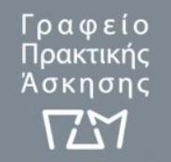
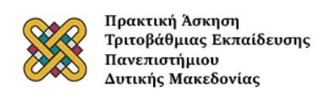

ΠΡΟΓΡΑΜΜΑ ΠΡΑΚΤΙΚΗΣ ΑΣΚΗΣΗΣ μέσω ΕΣΠΑ 2022-2023

Παρακαλούνται οι φοιτητές και οι φοιτήτριες που έχουν επιλεγεί να υλοποιήσουν την Πρακτική Άσκηση τους μέσω ΕΣΠΑ να παρακολουθήσουν την διαδικτυακή ενημέρωση την Παρασκευή 17/2/2023 στις 19:30 στον ακόλουθο σύνδεσμο: https://zoom.us/my/uowm.g.cdm.

